PERANAN ORANG TUA

DALAM PERTUMBUHAN IMAN ANAK
Suatu Studi Tentang Kendala-kendala Pelaksanaan PAK Dalam Keluarga
dan Upaya untuk Mengatasinya di Gereja Toraja Mamasa
Jemaat Tello Makassar
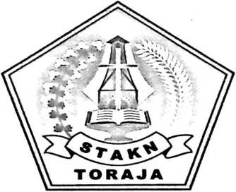

SKRIPSI
Diajukan Kepada Sekolah Tinggi Agama Kristen Negeri Toraja
Untuk Memenuhi Salah Satu Persyaratan Guna
Memperoleh Gelar Sarjana Teologi
OLEH:
ISRIMULIATI
NIRM : 20052073

SEKOLAH TINGGI AGAMA KRISTEN NEGERI

TORAJA

2009

Judul | : PERANAN ORANG TUA DALAM PERTUMBUHAN
 | IMAN ANAK
Subjudul | : Suatu studi tentang Kendala - kendala Pelaksanaan PAK  Dalam Keluarga dan Upaya untuk Mengatasinya di  Gereja Toraja Mamasa Jemaat Tello Makassar.
Disiapkan Oleh | : ISRIMULIATI
NIRM | :20052073
Jurusan | : PENDIDIKAN AGAMA KRISTEN

Setelah diperiksa dan diteliti ulang, ternyata telah memenuhi persyaratan
untuk dipertahankan di depan dewan penguji.
•» s.
•f; Toraja, 05 Juli 2009
Dosen Pembimbing,
Pembimbing I

Polikarpus Ka’pan, M.Th
Pembimbing U
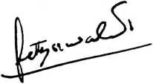
Fetty Siwah, S.PAK
ii
Judul Skripsi
Sub Judul

HALAMAN PENGESAHAN
: PERANAN ORANG TUA DALAM PERTUMBUHAN
IMAN ANAK
: Suatu Studi Tentang Kendala-kendala Pelaksanaan PAK
dalam keluarga dan upaya untuk Mengatasinya di Gereja
Toraja Mamasa Jemaat Tello Makassar.
Sebagai salah satu persyaratan guna memperoleh gelar Saijana Teologi
pada Sekolah Tinggi Agama Kristen Negeri Toraja.
Disiapkan Oleh : ISRIMULIATI
Dosen Pembimbing : Polikarpus Ka’pan M.Th.
Fetty Siwah S.PAK.
Telah dipertahankan oleh penulisnya di hadapan para penguji dan panitia
Ujian Sarjana (SI) Sekolah Tinggi Agama Kristen Negeri Toraja, pada tanggaal,
25 Juli 2009 dan dinyatakan LULUS.
Toraja, 25 Juli 2009
1. Agustinus, M,Th
2. Salmon Pamantung, S.Th
Ketua
Dosen Penguji.
Panitia Ujian,
Sekretaris
'Rannu Sanderan, S,Th
NIP. 150 378 048
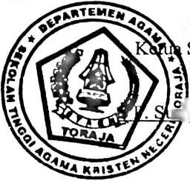
Mengetahui
Salmon Pamantung, S,Th
NIP. 150 378 046
ff/pattv, S.Th, M PA


"Segala (Perkara dapat kutanggung di dalam (Dia
yang mem6eri kekuatan kepadaku”
(Tilipi 4:13)
Yidak^kumdiki sesuatu
Yang berharga buat
Suamiku tercinta dan kedua anakku tersayang
SCanya ini yang kumiliki
Sebuah karya tulis sederhana
Yang kupersembahkan
Sebagai tanda terwujudnya
(Karapan suami dan kedua anakku
Yerima kasih
llntukjeripaya
Dan dukungan yang telah
Diberikan buat
Mama

ABSTRAK
Anak merupakan anugerah yang sangat berharga bagi orang tua, orang tua
yang dipenuhi kasih mempunyai kuasa dalam mengatur rumah tangganya dan
dalam mendidik anak-anaknya khususnya dalam pertumbuhan iman mereka. Itu
benar karena kasih itu panjang sabar, tidak pemarah, tiada dengki dan tidak
mementingkan diri sendiri.
Apabila itu telah memenangkan kepercayaan anak-anak kita dan mengajar
mereka untuk mengasihi dan menuruti kehendak Tuhan, maka kita telah
memberikan kepada mereka pelajaran yang pertama dan yang sangat penting.
Mereka mesti mengasihi, mempercayai dan menurut Allah seperti mereka
mengasihi, mempercayai dan menuruti ibu dan bapaknya. Cinta dalam rawatan
dan pendidikan yang dinyatakan oleh ibu dan bapak kepada anak-anak itu akan
membuat anak membayangkan cinta Tuhan kepada umat-Nya yang setia. Rumah
tangga hendaknya menjadi suatu tempat dimana kegembiraan, pendidikan,
kesopanan, dan kasih tinggal; dan jika ini dapat dimiliki oleh setiap rumah tangga
maka pasti di dalamnya ada kebahagiaan dan damai.
Pertumbuhan kehidupan seseorang, termasuk anak-anak tidak akan
sempurna tanpa pengembangan segi rohani. Itulah sebabnya pendidikan rohani itu
berperan penting dalam dunia pendidikan, khususnya dalam pertumbuhan iman
bagi anak-anak.
Skripsi ini kiranya dapat menjadi referensi bagi setiap keluarga dalam
menyadari peranannya untuk bertanggung jawab dalam pertumbuhan iman bagi
anak-anak kita.
viii

